Marketing – prvi dio

POJAM I DEFINICIJA MARKETINGA
-Marketing: 1. proces kojim se planira i provodi stvaranje ideja, roba i usluga, određivanje njihovih cijena, promocija i distribucija da bi se ostvarila razmjena koja će zadovoljiti ciljeve pojedinaca i organizacija. Cilj marketinga je „učiniti prodaju suvišnom“.
2. socijalni i upravljački proces kojim pojedinci i skupine dobivaju što trebaju i žele putem stvaranja i razmjene proizvoda i vrijednosti s drugima.
3. Marketing obuhvaća strategije i taktike usmjerene ka prepoznavanju, stvaranju i očuvanju zadovoljavajućeg odnosa s kupcima koji rezultira vrijednosšću kako za kupca tako i za marketara.
povezivanje proizvođača i kupaca tako da se ostvari razmjena kojom će sve strane biti zadovoljne
-Potrebe: fizičke, socijalne i osobne ili potrebe po Maslowu
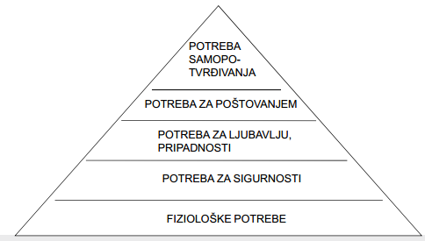
-Želje: ljudske potrebe na koje izravno utječe kultura i društvo u kojem pojedinac živi
-Potražnja: kada su želje potuprte sposobnošću plaćanja ( kupovnom moći)
-Tržište: sveukupnost odnosa ponude i potražnje koji na određenom mjestu i prostoru, u određeno vrijeme utječu na prodaju pojedinih proizvoda i usluga, vrijednosnica i novca. S aspekta marketinga, kupci predstavljaju tržište. Kupci su osobe koje donose odluke o kopunji proizvoda/usluge te ih plaćaju, čime postaju fokusna točka svih marketinških aktivnosti.
-Pristupi diferenciranju proizvoda na tržištu: klasični (proizvodna i uslužna diferencijacija, diferencijacija putem zaposlenika i izgradnjom imidža) i suvremeni (orijentacija tvrtke na klijente)
-Vrijednost: korist dobivena posjedovanjem prozivoda / trošak nabave proizvoda <- RAZLOMAK
kupac ne kupuje proizvod, već traži korist koju će mu taj proizvod ili usluga pružiti, tj. kupac donosi odluku o kupnji temeljem svoje percepcije vrijednosti
-Razmjena: aranžman u kojem dvije osobe (ili organizacije) međusobno transferiraju vlasništvo, potrebne su najmanje dvije strane, a svaka od njih mora imati nešto za što je druga zainteresirana; moraju biti u mogućnosti komunicirati i isporučivati te imati slobodu prihvaćanja ili odbijanja ponude druge strane. Zadatak marketinga – ostvariti i zadržati zadovoljavajuće odnose u razmjeni.
-Marketing kao proces: analiza situacije marketinška strategija marketinški miks implementacija i kontrola
-Analiza sitacije: vanjska (makro i mikro okruženje poduzeće) i unutarnja (analiza unutar poduzeća)
+ identifikacija potreba kupaca, poduzeće mora biti u stanju prepoznati te ocijeniti vlastite mogućnosti i sposobnosti u zadovoljavanju tih potreba, kao i utjecaj okoline u kojoj djeluje. (PESTLE model, SWOT analiza, životni ciklus proizvoda, BCG matrica)
-Marketinška strategija: oblikovanje strategije uključuje segmentiranje, odabir ciljnih tržišta, pozicioniranje i razvoj ciljnih ponuda vrijednosti
-Marketinški miks: proizvod, cijena, kanali distribucije i promocija (donošenje taktičkih odluka s obzirom na elemente marketinškog miksa)
-Implementacija i kontrola: u ovoj fazi marketinški plan je razvijen, a proizvod je lansiran na tržište, realizacija plana i efekt marketinških napora prate se pozorno mijenjanjem i prilagodbom elemenata bilo da su vanjski ili interni.
RAZVOJ I UPRAVLJANJE MARKETINGOM
-Interdisciplinarno djelovanje marketinga: psihologija, socijologija, matematika, statiskika, pravo , ekonomija, tehničke znanosti
-Upravljanje marketingom: zbroj vještina analize, planiranja, uipunjenja i kontrole programa marketinških djelatnosti, koji su nastali s ciljem stvaranja i održavanja korisne razmjene s kupcima na ciljnim tržištima, s krajnjom svrhom – postići ciljeve organizacije.
-Proces upravljanja marketingom: ANALIZA (gdje smo sada?) PLANIRANJE (gdje želimo biti ?) IMPLEMENTACIJA (Kako da ondje stignemo?) KONTROLA (Jesmo li stigli ondje, ako nismo, zašto nismo?)
-Koncepcije upravljanja marketingom: koncepcija proizvodnje, koncepcija proizvoda, koncepcija prodaje, koncepcija marketinga i koncepcija holističkog marketinga
-Koncepcija proizvodnje: polazi od pretpostavke da će kupci dati prednost jeftinijim i dostupnijim proivodima. Zadatak marketinga: pružiti informacije proizvodnji o tržištima i veličini potražnje, reducirati troškove i učinkovita distribucija
-Koncepcija proizvoda: polazi od pretpostavke kako će kupci u svojoj odluci o kupnji preferirati isključivo kvalitetne i inovativne proizvode (stalna poboljšanja proizvoda su bitna!). Aktivnosti marketinga: istraživati promjene u potražnji s ciljem unapređenja novih proizvodnih ciklusa i zadržavati konkuretnost.
-Koncepcija prodaje: usmjerenost na agresivno oglašavanje i prodaju, pretpostavka je da se neće prodati dovoljna količina proizvoda te da je nužan poticaj u vidu intezivne prodaje i oglašavanja. TvornicaPostojeći proizvodiProdaja i promidžbaDobit putem količine prodaje
Aktivnosti marketinga: potpora prodaji agresivnim oglašavanjem, potrebe kupaca nastoje se proilagoditi postojećim proizvodima (manipulativni marketing – podrediti potrebe ponudi)
-Koncepcija marketinga: uočavanje potreba i želja ciljnih tržišta, ciljevi su definirani na osnovi upoznavanja potreba i želja te prilagođavanja proizvoda tim zahtjevima.
TržištePotrebe potrošačaIntegrirani marketingDobit putem zadovoljstva klijenata
Aktivnosti marketinga: usredotočenost na tržište i istraživanje potreba kupaca.
-Koncepcija holističkog marketinga: zasniva se na razvoju, dizajnu i provedbi marketinških programa, procesa i aktivnosti, uz uvažavanje njegove širine i međuovisnosti („Sve je važno“!) 4 komponente: marketing odnosa, integrirani marketing, interni marketing i društveno odgovoran marketing
-Ako poduzeće želi biti uspješno mora imati holistički pristup marketingu , što znači da svaki dio i aspekt djelovanja tvrtke mora biti fokusiran na svoje učestvovanje u povećanju dodatne vrijednosti.
-Marketing odnosa: lojalan kupac će ponoviti kupnju – činjenica je koja potvrđuje pravilo kako je jeftinije zadržati postojećeg kupca nego naći novoga. Nužno je zadržati kontakt s kupcem bilo da se radi o rješavanju pritužbi i reklamacija, izvješćima o dodatnim vrijednostima novih proizvoda ili o istraživanju zadovoljstva kupaca. Primjer: kartica lojalnosti - DM i Bipa, knjižara Profil...
-CRM: upravljanje odnosima s klijentima predstavlja strateški pristup koji uključuje sve dijelove organizacija, a ne samo marketing, u proces prihvaćanja odgovornosti glede kupaca. Primjer: centar za kupce, besplatni info telefon ili telefon podrške, customers reviews na Amazonu.
-PRM: Partner relationship managment – upravljanje odnosima s partnerima
-Integrirani marketing: podrazumijeva usklađeno djelovanje kompletne tvrtke prema kupcima, dvije pretpostavke: zajedničko koordinirano djelovanje svih funkcija marketinga, koordinacija marketinga sa svim drugim organizacijskim dijelovima tvrtke. Svi komunikacijski oblici u integriranoj marketinškoj komunikaciji imaju istu funkciju: privlačenje pozornosti, stvaranje interesa i poticanje na kupovinu.
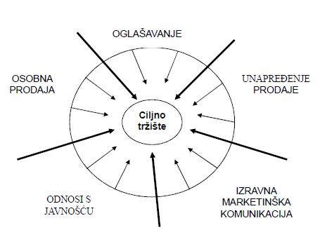Model integrirane marketinške komunikacije
-Interni marketing: bilo koja vrsta marketinga unutar organizacije, kojom se pažnja zaposlenika usredotočuje na one interne aktivnosti koje je potrebno mijenjati u svrhu poboljšanja poslovanja i jačanja pozicije poduzeća na eksternom tržištu. Cilj je motivirati zaposlenike kako bi svoje unutarnje zadovoljstvo prenijeli na korisnike, osigurati unutarnju konkurenciju radnih mjesta, s nakanom da se privuku i zadrže dobri zaposlenici
-Društveno odgovoran marketing: temelji se na poslovnoj koncepciji koja svoje djelovanje, usmjereno na zadovoljenje potreba korisnika, ostvaruje uvažavajući dugoročni interes korisnika kao i društva u cjelini.
TržištePotrebe potrošačaInteg. marketingDobit putem zadovoljstva klijenata i javnom interesu
U okviru društveno odgovornog marketinga javljaju se podgrupe: zeleni marketing, neprofitni marketing, marketing opće dobrobiti, marketinška etika, konzumerizam
-Zeleni marketing: marketing koji promovira poslovne aktivnosti i proizvode koji su rađeni u skladu s ekološkim zahtjevima, jer nije dosta samo imati ekološku ambalažu, već treba informirati kupce o utjecaju proizvoda na njihovo zdravlje i okoliš.
-Neprofitni marketing: marketing neprofitnih organizacija ili neprofitnih aktivnosti (neprofitne organizacije su one kojima nije svrha ostvarivanje odbiti već doprinos javnom interesu). Ciljne grupe neprofitnog marketinga su: korisnici, donatori, posrednici zaposlenici/volonteri
-Marketing opće dobrobiti: uključuje uporabu marketinških aktivnosti i sredstava s nakanom podupiranja opće dobrobiti uz istovremenu izgradnju uspješnog poslovanja, dobročinstvo i izdvajanje sredstava za određene dobrotvorne svrhe su nezaobilazan čin uspješnog poslovanja. (UNICEF)
-Marketinška etika: usvajanje i poštivanje normi ponašanja i moralnih vrijednosti drušva u poslovanju poduzeća, kompanija, organizacija. Poduzeća donose svoje etičke kodekse (definiranje pravila ponašanja u poduzeću, tj. koje ponašanje je prihvatljivo, a koje neprihvatljivo u poduzeću).
-Konzumerizam: samoorganiziranje potrošača i društvenih skupina radi zaštite prava na kvalitetnu robu, istinitih informacija o proizvodu i usluzi, osiguravanju odgovarajućih servisa nakon prodaje i sl.
-Temeljna prava prodavača: plasirati bilo koji proizvod koji ne ugrožava zdravlje ili sigurnost potrošača, određivanje cijene, uporabu bilo koje promidžbe a da nije obmanjujuća i da se ne provodi prema zaštićenom segmentu (djeca), uporaba i stavljanje poruka na proizvod a da nisu dvosmislene ili obmanjujuće za potrošače, uporaba raznih programa neobmanjujućih poticanja kupnje.
-Temeljna prava potrošača: sloboda izbora kupnje, očekivanje za zdravlje i život sigurnog proizvoda, očekivanje funkcioniranja proizvoda na deklarirani način.
OKRUŽENJE MARKETINGA
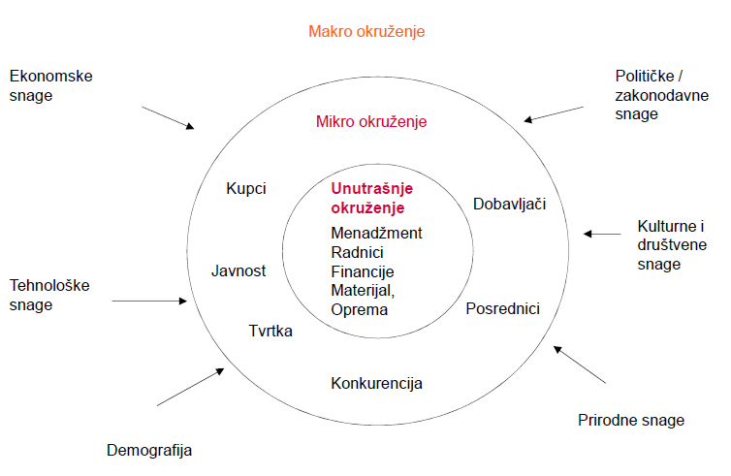Marketinško okruženje
-Makrookruženje: nalaze se snage koje podjednako utječu na sve gospodarske subjekte na nacionalnom području: ekonomske, političke/zakonodavne, kulturne i društvene, prirodne i tehnološke snage te demografija. (PESTLE model). Međusobno su povezani i ovisni jedni o drugima, snage koje poduzeće ne može kontrolirati u potpunosti, zbog njih su nužna organizacijska rješenja za kontinuirano praćanje.
-Demografija: bavi se proučavanjem stanovništva odnosno njegovog broja, gustoće, smještaja, dobi, spola, rase, zanimanja i drugih statisičkih podataka.
-Ekonomske snage: elementi koji utječu na kupovnu moć i obrasce trošenja potrošača. Tri elementa se, kao i njihov utjeccaj na kupovnu moć potrošača naglašavaju: faze u (ekonomskom) poslovnom ciklusu, inflacija i politika kamatnih stopa.
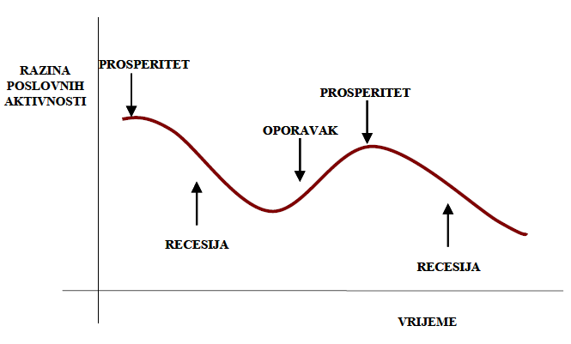Faze u ekonomskom ciklusu
-Inflacija: proces kontinuiranog rasta cijena te se u pravilu javlja u doba ekonomskog prosperiteta kada je i nezaposlenost manja. (pojava viška novca) Tada se marketinške aktivnosti usmjeravaju na politiku cijena i troškovnu politiku.
-Politika kamatnih stopa: izravno utječe na potrošnju, prvenstveno skupljih proizvoda (stanovi), te kao takva utječe i na marketinške programe.
-Političke/zakonodavne snage: element na koji se najamanje može utjecati tj. predvidjeti njegov utjecaj na tvrtku i njene marketinške aktivnosti. Tvrtke se prilagođavaju uvjetima koje političke snage u vidu legislative definiraju i provode. Poštivanje i usklađivanje poslovanje s legislativom predstavlja obvezu koja rezultira dobrim iimidđom tvrtke.
-Tehnološke snage: utjecaj tehnologije na marketing očituje se: nove tehnologije donose nove proizvode i usluge, nove tehnologije omogućuju snižavanje cijena proizvoda i usluga a time i širenje tržišta, tehnološki razvoj omogućuje pojavu novih metoda i načina distribucije roba i usluga, razvoj novih načina interaktivne komunikacije s ciljnim tržištem
-Kulturne i društvene snage: stavovi potrošača evoluiraju ali područja za koja su zainteresirani ostaju ista (kvaliteta, informiranost, cijena, ekologija). Potrošači preferiraju proizvode koji su kvalitetni , pouzdani i trajni , jednostavnog načina uporabe i održavanja, multifunkcionalni su da posjeduju marku i da je cijena prihvatljiva (Vrijednosni sustav). Kombinacija životnih stilova utječe na potražnju.
-Prirodne snage: prirodni izvori koji su proizvođačima potrebni u proizvodnji ili na koje utječu marketinške aktivnosti.
-Mikrookruženje: elemente mikrookruženja predstavljaju sve organizacije i pojedince koji izravno ili neizravno utječu na poslovanje poduzeća. (kupci, dobavljači, posrednici, konkurencija i javnost)
-Kupci: fizičke ili pravne osobe koje na tržištu kupuju proizvode i usluge. Osnovni zadatak poduzeća je zadržavanje postojećih kupaca (gradnja baza podataka). Napušta se masovni marketing, i prelazi se na izravni (uporaba informacija s ciljem kreiranja personaliziranih ponuda usmjerenih pojedincu)
-Dobavljači: ospkrbljuju poduzeće robom ili uslugama koje se transformiraju u proizvod namjenjen krajnjem kupcu. Kako bi cijena bila zadovoljavajuća, nužno je utjecati na sva mjesta generiranja troškova proizvodnje (troškovi nabave – ključni). Izgradnja povjerenja prema kupcima obveza je koja uključuje i točnu, redovnu i ujednačenu opskrbu tržišta, ovisnu o urednim isporukama dobavljača.
-Posrednici: osnovna uloga: pružanje usluga pomoći poduzećima u povezivanju s vl. kupcima. Grupe posrednika: posrednici u prodaji (veletrgovci i trgovci na malo), posrednici u distribuciji (tvrtke za skladištenje i prijevoz), financijski posrednici (tvrtke za financiranje, osiguranje, kreditiranje i sl) i marketinški posrednici (tvrtke za istraživanje tržišta, promidžbu, medijske kuće)
-Konkurencija: grupa poduzeća koja proizvodi proizvode koji su bliska zamjena jedan drugom. Konkurencija može biti izravna (razlika između proizvoda različitih poduzeća je mala ili je nema) ili neizravna (zadovoljava istu potrebu, ali na različit način)
-Cilj marketinga je pozicionirati tvrtku na tržištu na način ostvarenja održive konkurentske prednosti.
-Javnost: bilo koja skupina koja ima stvaran ili potencijalan interes odnosno utjecaj na sposobnost organizacije da postigne svoje ciljeve. Tipovi javnosti: vlada, financijska javnost, lokalna javnost, interesne grupe, šira javnost.
-Interno okruženje: unutarnja struktura i posl. politika poduzeća izravno se reflektiraju i utječu na reakciju poduzeća s obzirom na promjene koje dolaze iz vanjskog okruženja, interno okruženje uključuje i upravljačku strukturu koja svojom filozofijom i načinom upravljanja izravno utječe na zaposlenike i organizacijsku klimu, korporativna kultura koja kao skup vrijednosti koje poduzeće i svi zaposlenici prihvaćaju i provode u svom poslovanju, značajan je element unutrašnjeg okruženja.
-Praćenje i analiza okruženja: s ciljem što uspješnijeg provođenja marketinških aktivnosti nužno je uočiti i razumjeti promjene svog poslovnog okruženja te adekvatno reagirati i prilagoditi se promjenama. Kontinuirano praćenje i analiza posl. okruženja zahtjeva izgradnju sustava praćenja.

TRŽIŠTE POSLOVNE POTROŠNJE
-Tržište se može podijeliti na dva tipa: tržište individualne potrošnje (B2C) – individualni potrošači kupuju za vlastitu potrošnju i tržište poslovne potrošnje (B2B) – pravne osobe kupuju proizvode i usluge za poslovnu potrošnju (daljnja obrada ili prodaja)
-Razlika između B2C i B2B:promjenjivost potražnje je VELIKA kod tržišta poslovne potrošnje i MALA kod tržišta indivdualne potrošnje, elstičnost potražnje je manja kod poslovne potrošnje i veća kod individualne potrošnje, kupci su više heterogeni kod poslovne potrošnje a više homogeni kod individualnce potrošnje.
-Vrste poslovnih tržišta: tržište proizvođača (čine ga posl. potrošači koji kupuju sirovine, polugotove i gotove proizvode koji se koriste u proizvodnji drugih proizvoda), tržište posrednika (čine poslovni potrošači koji posreduju u prodaji proizvoda), institucijska tržišta (čine obrazovne, dobrotvorne i ostale neprofitne organizacije) i vladina tržišta (čine nacionalna vlada, lokalna uprava i samouprava)
3 glavne vrste odluka o kupnji poslovnih potrošača
-Čista ponovljena kupnja: rutinsko donošenje odluka o ponovnoj kupnji u skladu s definiranim standardima odlučivanja
-Modificirana ponovljena kupnja: dosadašnje kupnje mogu se modificirati
-Posebne odluke o kupnji: donose se kod prve kupnje određenog proizvoda, uključuju odluke o specifikacijama proizvoda, dobavljačima, plaćanju, veličini narudžbe, isporuci i uslugama.
-Specifičnost poslovnog kupovnog procesa je da više osoba učestvuje u donošenju odluke u kupnji („centri za kupnju“ ili „centri za nabavu“ ne predstavljaju formalno definiranu jedinicu u organiz. )
-Sudionici u odlučivanju mogu biti: kolektivna tijela (upravni odbor, uprava poduzeća), pojedinci ( direktori, upravitelji, rukovoditelji nabave i ostali ovlašteni pojedinci), odjeli (proizvodnje, nabave, financija, tehničko – inžinjerski)
-sudionici u donošenju odluke o kupnji: korisnici (članovi organizacije koji koriste nabavljene proizvode te i najčešće iniciraju njihovu kupnju), utjecatelji (ljudi koji unutar organizacije imaju utjecaj na odonošenje odluka o kupnji), kupci (pregovaraju s dobavljačima i imaju ovlasti da ih odaberu), odlučitelji (u slučajevima da kupci nemaju ovlasti donijeti odluku (npr. iznos nabave), odluku donose ljudi na višoj upravljačkoj razini) i vratari (ljudi koji kontroliraju tok informacija).
-Čimbenici utjecaja pri kupnji na tržištu poslovne potrošnje: okruženje, organizacija, međuljudski odnosi i individualni čimbenici
-Faze u procesu donošenja odluke o kupnji: spoznaja problema ili potrebe, opći opis potrebe, potraga za dobavljačima, prikupljanje ponuda, odabir dobavljača, specifikacija postupka naručivanja, pregled uspješnosti rada
PONAŠANJE POTROŠAČA
-dvije vrste potrošača: individualni (maloprodaja krajnjim kupcima (B2C), krajnji kupac prodaje i kupuje od krajnjeg kupca – fizičke osobe (C2C)) i poslovni (poslovni kupac prodaje i kupuje od poslovnog kupca (B2B), država kao kupac (B2G))
-tvrtke nastoje oblikovati marketinške programe na način da imaju maksimalan utjecaj na donošenje odluka o kupnji
-model „crne kutije“ – podražaji iz okoline utječu na donošenje odluka o kupnji, zadatak marketinških stručnjaka je da na temelju promatranja događanja u okolini potrošača za vrijeme odvijanja kupnje (donošenje odluka), utvrditi koji događaji i utjecaji utječu na „crnu kutiju“, podražaji se uspoređuju s reakcijama kupaca (odlukama), kako bi se uočila njihova povezanost, tj. pokušalo spoznati događanja unutar „crne kutije“.
-čimbenike ponašanja potrošača dijelimo na društvene i osobne
-društveni čimbenici – čimbenici koji imaju značajan utjecaj na ponašanje potrošača, a na koje pojedinac ne može utjecati. Najvažniji: kultura, podkultura, društveni stalež, referentne grupe, obitelj
-Kultura: naučeni obrasci mišljenja, osjećanja i djelovanja koji se javljaju unutar jednog društva, želje i potrebe pojedinaca formiraju se u sklopu ili pod utjecajem sredine u kojoj živi, svako društvo je kroz povijest nastojalo zašititi svoj kulturni identitet kroz zemljopisne, jezične i vjerske barijere, međutim globalizacijska i komunikacijska povezanost ruši te barijere (javljanje nacionalizma i patriotizma). Zadatak marketara je da utjecaj kulture prepozna i ugradi u marketinške programe.
-Podkultura: kultura se prema zemljopisnim regijama ili značajkama dijeli na podkulture, unutar podkultura postoji sličnost u stavovima, vrijednostima i ponašanju, ukoliko su svojom veličinom zanimljive, mora im se posvetiti pozornost u kreiranju marketinških programa.
-Društveni staleži: razmjerno homogene i trajno podjeljene grupe sa zajedničkim ponašanjem, stavovima i vrijednostima, kriteriji klasificiranja su prihod, zanimanje, obrazovanje, bogatstvo, porijeklo, nasljeđe i vrijednosne orijentacije. Četiri glavna staleža: gornji, srednji, radnički stalež i beskućnici
-Referentne grupe: društvene skupine ljudi kojoj pojedinac želi pripadati s obzirom na zajedničke stavove, vrijednosti ili ponašanje, uobičajene referentne grupe koje imaju utjecaj na ponašanje pojedinca u kupnji: obitelj, prijatelji, susjedi i suradnici (primarne) te religijske, građanske i profesionalne organizacije (seknudarne)
-Obitelj: predstavlja osnovnu referentnu grupu, rođenjem pojedinac pripada obitelji koja utječe na njega svojim ponašanjem, vrijednostima i stavovima, s aspekta donošenja odluka nužne su spoznaje o tome tko ih u obitelji donosi, oženjeni parovi svoje odluke mogu temeljiti na dominaciji supružnika, autonomiji (jednak broj odluka, ali bez konzultacija) i zajedničkom donošenju odluka, u nekim obiteljima s djecom, djeca donose određene odluke
-Osobni čimbenici: motivacija, osobnost, percepcija, obilježja ličnosti, stil života, vjerovanja i stavovi
-Motiv i motivacija: motiv - skup unutarnjih mehanizama koji utječu na potrošača i nan njegovo (ne)donošenje odluke o kupnji proizvoda, motivacija – psihološki proces pokretanja pojedinca prema cilju, teorija motiviranosti prema Sigmundu Freudu i prema Abrahamu Maslowu
-Osobnost: unutrašnja obilježja i ponašanja koja osobe čine jedinstvenim, svaki potrošač je jedinstven, svaki potrošač posjeduje određenu(e) karakteristiku koja ga čini osebujnim i posebnim, marketari nastoje povezati ste karakteristike s ponašanjem u kupnji
-Percepcija: proces odabiranja, organiziranja i interpretacije informacija s ciljem stvaranja slike svijeta, svaka osoba stvar vidi i doživljava na različit način, tri selektivna procesa: selektivna pozornost, selektivna iskrivljenost i selektivno pamćenje
-Obilježja ličnosti: obilježja pojedinca (potrošača) koja utječu na njegovo ponašanje (na tržištu), razmišljanje i emocije te reagiranje na određene životne situacije
-Društvene vrijednosti: ispravni načini ponašanja s aspekta vrijednosti, normi i morala jednog društva
-Osobne vrijednosti: ponašanje pojedinca u skladu s onim što on smatra prihvatljivim i poželjnim
-Učenje: potrošači uče na temelju prijašnjih kupnji, zadovoljstvo prijašnjom kupnjom uvjetuje i novu kupnju istog proizvoda ili usluge
-Stil života: obilježje života neke osobe, uključuje njegove aktivnosti, interese, mišljenja i aspiracije, koncept načina života nije ovisan o kulturi, društvenim staležom, osobnošću ili stavovima ali je spet tih utjecaja
-Vjerovanja i stavovi: temeljem prijašnjih iskustava i prenesenih iskustva formiraju se vjerovanja koja vrše utjecaj na ponašanje potrošača, stavovi su određena mišljenja i osjećaji prema proizvodu/usluzi, stavove je teško promijeniti te se proizvodi pokušavaju uskladiti s postojećim stavovima potrošača
-Proces donošenja odluke o kupnji: uočavanje problema traženje informacija ocjena alternativa kupnja postkupovna cijena
-Uočavanje problema: prepoznavanje potrebe, potreba može biti potaknuta unutrašnjim poticajem ili vanjskim (TV, izlozi trgovina), spoznajom potrebe, potrošač ju nastoji zadovoljiti kupnjom, zadatak marketinših stručnjaka je prepoznati čimbenike koji mogu stimulirati prepoznavanje potreba za određenim proizvodima, definirati način korištenja tih čimbenika i biti spreman adekvatno reagirati
-Traženje informacija: aktivno ili pasivno, pasivno uključuje pretraživanje memorije, aktivno se odnosi na korištenje osobnih izvora (obitelj, prijatelji), komercijalnih izvora (oglašavanje, osoblje) i javnih izvora (tisak, udruge potrošača), način prikupljanja informacija ovisi o stupnju psihičkoh involviranja potrošača u proces odlučivanja o kupnji
-Ocjena alternativa: prikupljene informacije potrošač procesuira te procjenjuje proizvode, tj traži proizvod koji će isporučiti traženu vrijednost, poduzeća nastoje utjecati na procjenu potrošača profilirajući svoje proizvode kroz naglašavanje njihovih karakteristika i svojstva
-Kupnja: namjera se u pravilu pretvara u kupnju ukoliko se ne umješaju dva dodatna čimbenika: stav drugih ljudi (negativan stav o proizvodu ljudi koji imaju utjecaj na potrošača) i nepredvidivi čimbenici utjecaja (izmjenjeni prioriteti, nova saznanja o proizvodu, popusti). Na odluku može utjecati i percipirani rizik: performansni rizik (performanse proizvoda neće zadovoljiti potrebu), društveni rizik (referentna grupa neće biti zadovoljna proizvodom), psihološki rizik (proizvod neće ispuniti vl. očekivanja), financijski rizik (proizvod je precijenjen) i rizik od zastarijevanja (brzo tehnološko zastarijevanje proizvoda)
-Postkupovna ocjena: potrošač ocjenjuje proizvod s aspekta svojih očekivanja (ispunjava li proizvod očekivanja), može rezultirati zadovoljstvom ili nezadovoljstvom
STRATEŠKO PLANIRANJE U MARKETINGU
-Definiranju marketinških strategija prethodi marketinško planiranje kojim se utvrđuju zadaci i ciljevi koji se žele postići u određenom vremenskom periodu
-Proces planiranja: strateško planiranje, taktičko planiranje, operativno planiranje (3 razine)
-Marketinško planiranje je dio strateškog plana koji svoje ishodište ima u misiji i viziji tvrtke.
-Marketinški planovi u funkciji su realizacije ciljeva definiranih strateškim planom (maksimiziranje prihoda, maksimiziranje profita, maksimalan povrat ulaganja ili minimiziranje troškova)
-Dvije moguće organizacijske strategije: penetracija tržišta ili razvoj tržišta
-Proces se odvija kroz 4 osnovne faze: analiza, planiranje, provedba i kontrola. analiza situacije, utvrđivanje ciljeva, definiranje strategija i marketinških metoda te vrednovanje rezultata
-Analiza situacije: planiranje se vrši na realnoj analizi stanja u kojem se poduzeće nalazi, daju se odgovori na pitanja: Gdje se poduzeće trenutno nalazi? Tržišni udio i njegova usporedba s udjelima konkurencije? Koje su snage a koje slabosti poduzeća? Koje su prilike i prijetnje iz okoline?
-Određivanje ciljeva: najvažniji dio procesa marketinškog planiranja, ciljeve definira upravljački menadžment, ciljevi obuhvaćaju proizvode ili usluge te tržišta, vezani su uz cijene, distribuciju, promociju. Financijski ciljevi – profit, količina prodaje, ROI. Marketinški ciljevi – zauzimanje određenog tržišnog udjela, veća prisutnost u kanalima distribucije, promet u prodavaonicama
-Strategija i metode: marketinška strategija je način ostvarivanja ciljeva marketinga na ciljnim tržištima. Sadrži odluke o ukupnim troškovima marketinga, marketinškom miksu i o raspoređivanju marketinškog djelovanja.
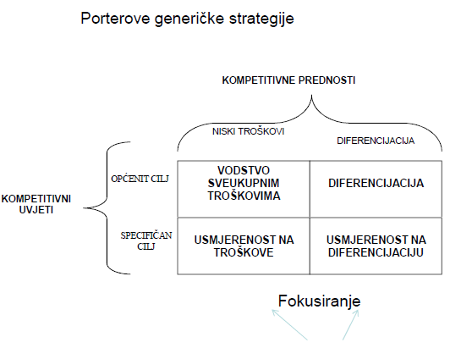
-Plan kao pisani dokument: mora biti jasan (nedvosmislene izjave o aktivnostima), detaljan (aktivnosti i programi se razrađuju do detalja), mjerljiv (kvantificiranje krajnjih rezultata svih aktivnosti kako bi se moglo provoditi vrednovanje učinkovitosti), realan (ciljevi trebaju biti realni i ostvarivi) i prihvaćen (od svih koji sudjeluju u njegovoj provedbi). Nužna je i potpora upravljačkog menadžmenta također.
-Provođenje: zahtjeva učinkovit informacijski sustav, podršku svih razina uprave i zaposlenih u poduzeću, osiguranje koordinirane suradnje svih razina poduzeća u svim fazama, precizna zaduženja svakog člana poduzeća te vremenski raspored, jasno definiranje odgovornosti te periodično revidiranje plana u skladu s mogućim promjenama vanjskih ili unutarnjih uvjeta
-Vrednovanje rezultata: proces mjerenja i vrednovanja rezultata marketinških strategija i planova te poduzimanje korektivnih mjera kako bi se zajamčilo postizanje marketinških ciljeva.
-Elementi praćenja uspješnosti: analiza prodaje, analiza tržišnog udjela, analiza troškova, fin. analize

